Исследование топологии гидратных оболочек белков с помощью компьютерного моделирования.
Рубцова Екатерина Владимировна
Аспирантка
Московский государственный университет имени М.В.Ломоносова,
физический факультет, Москва, Россия
E–mail: ev.rubcova@physics.msu.ru
Структура поверхности белок-растворитель – предмет противоречивых теоретических исследований. Данная область требует как прямых экспериментальных подтверждений, так и теоретических обоснований. Для многих белков хорошо известна их кристаллическая структура. Анализ поверхностей данных белков показывает, что существует первая гидратная оболочка, средняя плотность которой на 10% больше, чем в объёмной воде при аналогичных условиях. Сравнения с результатами других исследований дают основания полагать, что это может быть общим свойством водных поверхностей. Определение топологии гидратной оболочки – непростая задача как с точки зрения вычисления, так и с точки зрения понимания физических составляющих процесса: определения оптимального сочетания параметров моделирования (силового потенциала, типа модели воды, численных схем интегрирования), при которых моделирование имеет физический смысл и полученные результаты не противоречат известным экспериментальным данным, а также требования к компьютерным мощностям остаются в разумных рамках.
В работе изучались фибриллярные и глобулярные белки. Моделирование проводилось в рамках модели воды TIP3P, используя силовое поле CHARMM. Топология гидратной оболочки и внутренние параметры системы были проанализированы с точки зрения статистических характеристик (распределение торсионных углов О-О-О-О, распределение топологически различных частиц по типам), также были подробно изучены конкретные примеры водных оболочек. Некоторые из полученных структур соответствуют параметрической модели связанной воды Бульёнкова.
Показано, что сеть водороных связей гидратных оболочкек некоторых белков могут быть представлены в виде сети гексациклов, так как 95% молекул воды входят в состав хотя бы одного гексацикла (рис. 1). Дано объяснение функции распределения торсионных углов О-О-О-О (рис. 2) .
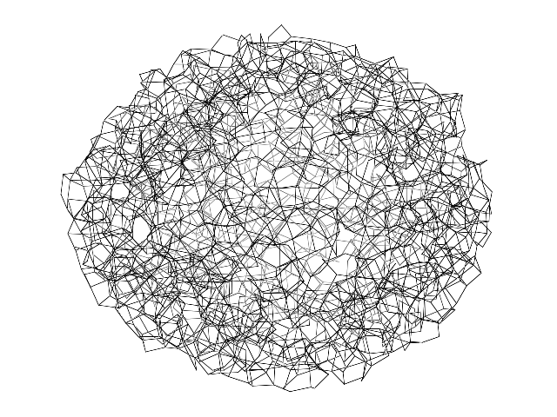
Рис. 1. Водная оболочка коллагена как система гексациклов водородных связей
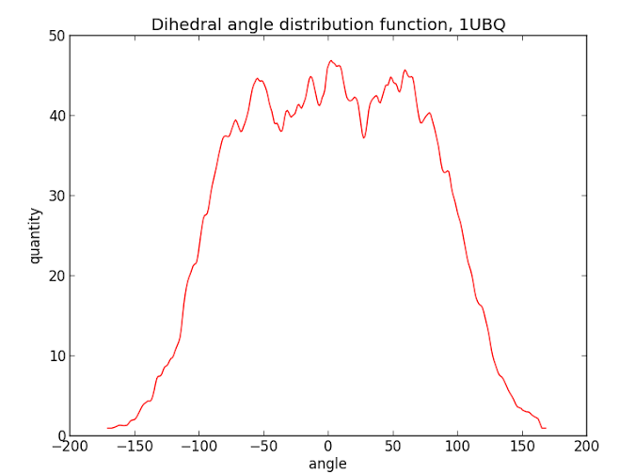
Рис. 2. Функция распределения торсионных углов O-O-O-O (белок 1UBQ.pdb)

Литература
﻿1. В. П. Волошин, Е. А. Желиговская, Г. Г. Маленков, Ю. И. Наберухин, Д. Л. Тытик. Структуры сеток водородных связей и динамика молекул воды в конденсированных водных системах. Рос. хим. ж. (ж. Рос. хим. об-ва им. Д.И.Менделеева), 2001, т.XLV, №3, 31-37
2. V.I. Lobyshev, A.B. Solovey, N.A. Bulienkov, Computer construction of modular structures of water, Journal of Molecular Liquids, 106/2-3, pp 277-297, 2003
3. D. I. Svergun, S.Richard, M.H.J.Koch, Z.Sayers, S.Kuprin, and G. Zaccai. Protein hydration in solution: Experimental observation by x-ray and neutron scattering, Proceedings of the National Academy of Sciences of the United States of America, vol. 95 no. 5, pp 2267–2272, 1997

